- обеспечение снижения частоты случаев острой заболеваемости
- совершенствование функций ведущих физиологических систем организма ребёнка
- создание условий для закаливания организма и профилактики плоскостопия ребёнка
- повышение к устойчивости к утомлению, повышение работоспособности
- формирование у детей жизненно необходимых двигательных умений и навыков в различных видах деятельности
В нашем группе практикуется хождение малышей босиком после дневного сна по так называемым дорожкам здоровья «Травка».

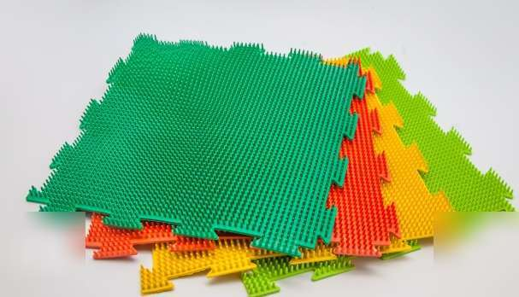

Подготовила воспитатель: Вилкова Елена Сергеевна

Муниципальное Бюджетное Дошкольное Образовательное Учреждение Детский Сад № 138

Городского округа Самара 443115, ул.Тополей д.16 , тел.925-95-49

ул. Тополей 16

Массажные коврики как средство профилактики плоскостопия для детей дошкольного возраста

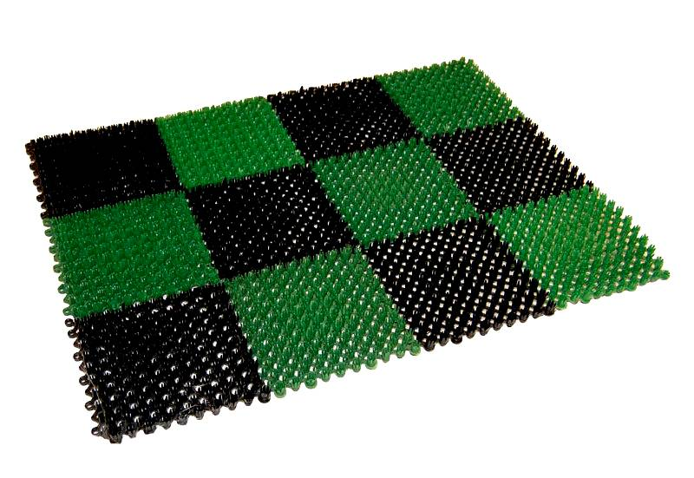

Доказано, что каждый внутренний орган связан с наружными покровами организма рефлекторными путями. На стопе, как на распределительном щите, сходятся проекционные зоны всех органов и систем. Надавливая на активные точки подошвы, мы стимулируем функции многих внутренних органов. Поэтому массаж стоп у детей способствует гармоничному развитию. Дело в том, что на коже стоп находится большое количество рецепторов, реагирующих на тепло и холод. Постоянное ношение обуви создает особый микроклимат для ног, при нарушении которого организм реагирует заболеваниям. Вот почему лишь стоит переохладиться и промочить ноги и простуда тут как тут. Обувь, создавая для ног постоянный комфортный микроклимат, способствует снижению функции подошвы, что снижает устойчивость организма к простудным заболеваниям.
Массажный коврик «Травка» - это здоровье ребёнка, так как нервные окончания, расположенные на ступнях, связаны с внутренними органами и системами человека. Такое оборудование является замечательным средством профилактики плоскостопия.
Эффект от хождения босиком по коврику основан на связи определенных точек на ступне с органами и системами организма. Закаливание делает стопы ног менее чувствительным к колебаниям температуры следствие этого снижение заболеваемости. При ходьбе босиком мы производим своеобразный массаж стопы и тем самым тонизируем весь организм. Закаливающий эффект босохождения объясняется тем, что стопы рефлекторно связаны с гландами. Охлаждая стопы, мы тем самым закаляем горло. А ведь гланды - это иммунный щит, стоящий на пути многих болезней. Ходьба по дорожке проводится в медленном темпе, дети идут друг за другом мелкими шагами, постепенно переходя из сектора в сектор, ощущая стопами ног различные поверхности. Это формирует тактильное восприятие стоп, благоприятно воздействует не только оздоровлении, но и на активное познание окружающего мира и развитие интеллектуальных способностей детей. Начинаем ходить босиком, следует наблюдать принципы закаливания- постепенность и систематичность, а так же ориентироваться на свой возраст и индивидуальные способности. Необходимо учитывать, что различные раздражители при ходьбе (колко, жестко, мягко, шершаво, выпукло, мокро и.т.д.) могут избирательно и направленно действовать на некоторые физиологические функции. Цель работы по профилактике заболеваний детей – укрепление иммунитета детей, повышение сопротивляемости организма к факторам внешней среды.
Достижение поставленных целей осуществляется посредством решения следующих задач:

